CÔNG TY TNHH DỊCH THUẬT ATA ( ATATRANS )
Trụ sở: 322/10B Đào Sư Tích, xã Phước Lộc, huyện Nhà Bè, Tp. HCM, Việt Nam
Văn phòng: Tầng 4, Sunrise City -North Tower, 27 Nguyễn Hữu Thọ, Phường Tân Hưng, Quận 7, TP.HCM, Việt Nam
Hotline: 0932 78 08 39
Email: dichthuatata@gmail.com
Website: www.dichthuatata.com

ĐƠN ĐĂNG KÝ CỘNG TÁC VIÊN BIÊN DỊCH
Đề nghị các bạn điền đầy đủ, chính xác thông tin yêu cầu vào cột bên phải để chúng tôi lựa chọn ứng viên phù hợp với các tiêu chí như kinh nghiệm, chuyên ngành, phí dịch v.v

Thông tin ứng viên

Họ tên:
Tuổi:

Giới tính:

Tình trạng hôn nhân:

Địa chỉ nhà:
Điện thoại cố định:

Di động:

Địa chỉ Email:

Nick Yahoo, Skype, Zalo, Viber, Facebook

Nơi công tác hiện tại:

Tốt nghiệp trường:

Năm tốt nghiệp:
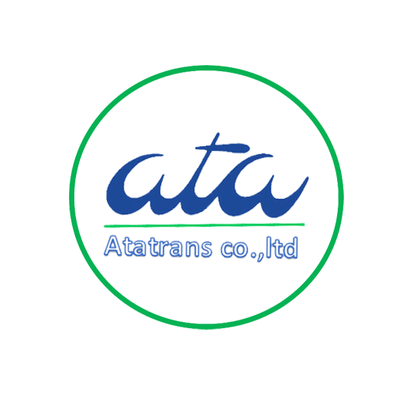

Thông tin ứng tuyển

Đăng ký CTV biên dịch (các) cặp ngôn ngữ: (ví dụ : Anh > Việt; Việt > Anh; Nga > Việt, Việt > Nga, Nga > Anh, Anh > Nga)
Số năm kinh nghiệm biên dịch:

Đã từng dịch tài liệu cho tổ chức, cá nhân nào, bao nhiêu trang, thuộc chuyên ngành nào, phản hồi chất lượng ra sao:
Ước tính tổng số trang tài liệu đã dịch:

Bạn dịch tốt nhất (các) chuyên ngành nào trong số các chuyên ngành sau: Kinh tế - Thương mại, Marketing, Tài chính, Ngân hàng, Bảo hiểm, Chứng khoán, Kỹ thuật chung, Cơ khí - Chế tạo, Điện - Điện tử, Công nghệ thông tin, Truyền thông - Viễn thông, Xây dựng - Kiến trúc, Thủy điện, Khoáng sản, Hàng hải, Vận tải, Ô tô, Dầu khí, Môi trường, Nông nghiệp, Lâm nghiệp, Thực phẩm, Hóa - Sinh học, Y - Dược học, Mỹ phẩm, May mặc, Văn hóa - Xã hội, Chính trị, Giáo dục, Du lịch, Báo chí, Pháp luật, Tôn giáo, Văn học, Triết học, Âm nhạc - Nghệ thuật v.v

Tốc độ dịch trung bình:
Bạn sử dụng thành thạo các phần mềm nào dưới đây: Word, Excel, Powerpoint, Adode Reader, Adode Acrobat, Photoshop, Autocad, Trados, Wordfast, ABBYY Finereader, ABBYY PDF Transformer v.v

Mức phí dịch trung bình bạn nhận dịch: (với từng cặp ngôn ngữ):
Thông tin thêm (các thông tin bạn muốn giới thiệu thêm về bằng cấp, trình độ, kinh nghiệm, chuyên ngành, tốc độ biên dịch, mức phí dịch v.v)

Lưu ý

- Gửi kèm Đơn Đăng Ký vào địa chỉ Email: dichthuatata@gmail.com; trên tiêu đề Email đề nghi ghi rõ bạn muốn đăng ký CTV biên dịch ngôn ngữ nào, ví dụ “Đăng ký CTV biên dịch tiếng Anh”.

- Chúng tôi chỉ tiếp nhận hồ sơ CTV qua địa chỉ Email dichthuatata@gmail.com và chỉ liên hệ lại với các ứng viên đạt yêu cầu khi có tài liệu dịch phù hợp, vì vậy yêu cầu không gửi hồ sơ nhiều lần, không gửi vào địa chỉ Email khác của công ty và không liên hệ bằng các hình thức khác như điện thoại, chat, nộp hồ sơ trực tiếp v.v

